муниципальное бюджетное учреждение культуры
«МЕЖПОСЕЛЕНЧЕСКАЯ БИБЛИОТЕКА
МУНИЦИПАЛЬНОГО ОБРАЗОВАНИЯ
“ВЫБОРГСКИЙ РАЙОН” ЛЕНИНГРАДСКОЙ ОБЛАСТИ»
_________________________________________________________
Межпоселенческая детская библиотека

Методические рекомендации для общедоступных библиотек
Выборгского района
по организации Летних чтений по Программе «Книголето»

Выборг
2018

ББК 78.32
М 54

Методические рекомендации для общедоступных библиотек Выборгского района по
организации Летних чтений по Программе «Книголето» / МБУК «Межпоселенческая библиотека Выборгского района»; сост.: Макарова В.В.; ред. Бадалова С.А.– Выборг, 2018. –15 с.

Методические рекомендации содержат информацию для руководителей и сотрудников муниципальных библиотек по организации работы с детьми в летний период.
Материалы предназначены для использования в практической деятельности.

Составитель: Макарова В. В. - методист Межпоселенческой детской библиотеки

© МБУК Межпоселенческая библиотека Выборгского района», 2018

Содержание:

Программа Летних чтений «Книголето-2019».…………….…………………………….......4

- Приложение 1. Рекомендуемая деятельность для индивидуальной работы с читателями
по Программе «Книголето-2019» ...……………………………………………..……….......6
- Приложение 2. Детям о спорте: лучшие книги и сказки о тренировках и победах. Список книг о спорте для детей………...….............................................................................................9
- Приложение 3. Рекомендуемая деятельность для массовой работы с читателями
по Программе «Книголето-2019»……………………….. …………...………………..……12
- Приложение 4. Рекомендуемая форма отчета по Программе «Книголето-2019»……......15

Программа Летних чтений «Книголето-2019»
Программа Летних чтений «Книголето» в библиотеках Выборгского района существует 21 год. Межпоселенческая библиотека является центром летней читательской компании, местом, где аккумулируется и анализируется информация о происходящих в 45 библиотеках района событиях для детей.

Актуальность программы «Книголето» в 2019 году:
2019 год в Ленинградской области объявлен годом ЗДОРОВОГО ОБРАЗА ЖИЗНИ.
Воспитание культуры здоровья, личностных качеств, способствующих его сохранению и укреплению, формирование у детей представлений о здоровье как ценности происходит в библиотеке через знакомство с лучшими образцами детской литературы, а также познавательные мероприятия по темам ЗОЖ и спорта. Вовлечение детей в кружки по интересам, привлечение их к чтению познавательной литературы, активизация массовой работы оберегает детей от попадания в группы риска.
Рекомендуем составить программу Летних чтений-2019 таким образом, чтобы она была связана со спортом.

Цели Программы «Книголето» в Выборгском районе:
Знакомство детей с лучшими образцами детской литературы;
Стимулирование чтения детей, расширение их кругозора;
Развитие читательского вкуса, привычки к чтению;
Организация познавательного досуга детей в летний период;
Развитие творческих способностей, интеллекта ребенка через книгу и игру.

Целевая аудитория Программы «Книголето» в Выборгском районе:
Дети в возрасте 0-14 лет.

Тема Программы «Книголето-2019»:
Программа Летних чтений в 2019 году будет назваться «Книжная эстафета солнечного лета».
Эстафета – соревнование в несколько этапов, поэтому и программу предлагаем составить из нескольких соревновательных частей (этапов).

Открытие Программы «Книголето-2019» в Выборгском районе:
Старт Летним чтениям дают сотрудники библиотек Выборгского района на празднике, посвященном Дню защиты детей 1 июня, информируя детей о планируемых в библиотеке событиях лета.

Работа по организации пребывания ребенка в библиотеке в дни летних каникул неизменно делится на два направления: индивидуальная и массовая работа, которые способны организовать досуг детей, создать условия для свободного развития личности ребенка, развития творческих способностей детей.
Индивидуальная работа с читателями библиотеки:
Предполагает индивидуальную и групповую работу с читателями, желающими проводить своё свободное время в библиотеке.

Содержание работы по направлению Индивидуальная работа с читателями:
Индивидуальная работа с читателями предполагает через беседу, рекомендации, библиографическую продукцию, выставки-диалоги привлечение детей к написанию отзывов на новые книги и к участию в библиотечных конкурсах, игротеках, кружках. Рекомендуемая деятельность для индивидуальной работы с читателями по Программе «Книголето-2019» - см. Приложение 1
Детям о спорте: лучшие книги и сказки о тренировках и победах. Список книг о спорте для детей – см. Приложение 2

Массовая работа с детьми в летний период:
Массовая работа – это проведение массовых мероприятий для организованных групп детей. Массовая работа строится, главным образом, на основе сотрудничества с детскими садами, летними школьными площадками, детскими оздоровительными лагерями, учреждениями дополнительного образования, социальными заведениями. Массовая работа ведется по заранее составленным и согласованным планам.

Содержание Программы по направлению Массовая работа с читателями:
В массовой работе используется широкий спектр форм библиотечных мероприятий: праздники, фестивали, утренники, беседы, интерактивные занятия, громкие чтения, книжно-иллюстративные выставки и др. Ключевые темы проводимых мероприятий - это спорт и здоровый образ жизни. Уделяется внимание знаменательным и литературным датам календаря, актуальным событиям в жизни России и Ленинградской области, историко-патриотической тематике, экологии, краеведению. Рекомендуемая деятельность для массовой работы с читателями по Программе «Книголето-2019» – см. Приложение 3

Внутренняя и внешняя реклама мероприятий Программы:
- информирование о мероприятиях Программы руководителей КДУ;
- афиши на рекламных стендах с расписанием летних мероприятий в стенах библиотеки;
- приглашение читателей по телефону, через сайты, социальные сети.

Ожидаемые результаты Программы «Книголето-2019»:
- увеличение количества новых читателей;
- активизация чтения детей;
- организация познавательного досуга детей во время летних каникул;
- повышение рейтинга книги в досуге детей и подростков.

Закрытие Программы «Книголето-2019» в Выборгском районе:
На организуемых библиотекой заключительных мероприятиях в конце августа, подводятся итоги Летних чтений, награждаются активные, отличившиеся читатели. Лучшие творческие работы детей: отзывы о прочитанных книгах, рисунки, электронные презентации, поделки могут быть переданы в Межпоселенческую детскую библиотеку для организации выставок.

Подведение итогов работы по Программе Летних чтений «Книголето-2019»:
Заведующим библиотеками необходимо прислать в срок не позднее 30 августа, в Межпоселенческую детскую библиотеку по адресу zrdb@yandex.ru, статистический и описательный отчеты, для анализа работы с детьми в библиотеках Выборгского района в летний период. Описательный отчет пишется в произвольной форме. Форма статистического отчета – см. Приложение № 4

Сроки действия Программы Летних чтений «Книголето-2019»
Данная Программа действует с 1 июня 2019 года по 31 августа 2019 года

ПРИЛОЖЕНИЕ 1
Рекомендуемая деятельность для индивидуальной работы
с читателями по Программе «Книголето-2019»

Обращение к читателям в библиотеке, эпиграф к книжно-иллюстративной выставке:

Внимание! Внимание! Внимание!
Команда Книг вызывает на соревнование
КОМАНДУ ЧИТАТЕЛЕЙ БИБЛИОТЕКИ!
Вариант оформления книжных выставок.
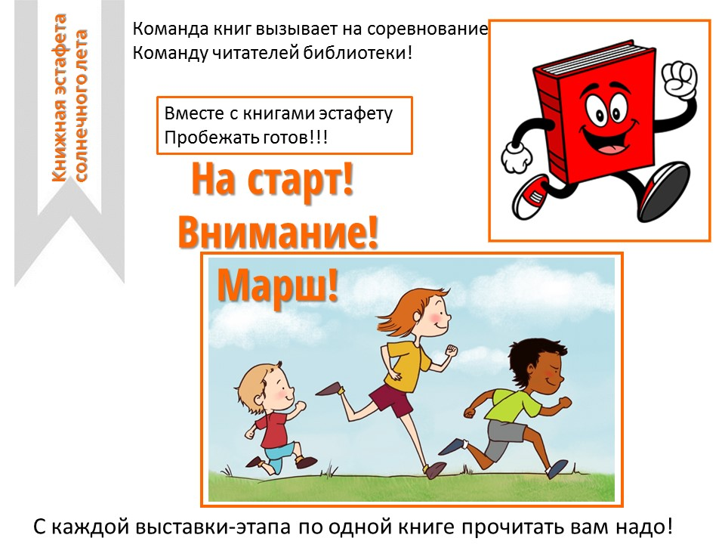

Варианты библиотечной деятельности с индивидуальными читателями:

Книжная эстафета:

1 этап - «Увлечённые чтением передают впечатление»
Библиотекари организуют для участников книжные выставки с интересной художественной литературой для детей и подростков, раскрывая фонд своей библиотеки. К некоторым книгам на выставке прикрепляются листы с надписью:
«Девчонки и мальчишки!
Эта книга участвует в летней книжной эстафете.
Вы её прочитали? Выразите, пожалуйста, своё мнение.
Книга понравилась? Почему?
Книга не понравилась? Почему?
Благодарим за участие!»
Библиотекари предлагают участникам Летних чтений на обороте этого листа написать свои отзывы о книгах. Отзывы читателей создают эстафету передачи впечатлений от книги к книге и от читателя к читателю. Библиотекари, опираясь на отзывы читателей, выявляют самые понравившиеся читателям книги и присваивают им звания: «Книга - чемпион Летних чтений» (можно также 1, 2, 3 место)
Так, например, может выглядеть образец отзыва:
1. Иванова Дарья. Книга - просто супер! Необычный сюжет и не занудные герои. Советую её прочитать всем.
2. Смирнов Иван. Книга о дружбе, очень интересная и полезная, поможет найти себе друзей и т. д.

2 этап - «Приобретай знания, выполняя задания»
Участники должны выполнить задание по книгам из предложенного списка (ответить на вопросы викторин, разгадать кроссворды, ребусы и т. д.).
Например: А. Усачев. Малуся и рогопед
Отыщи в этом скоплении букв персонажей сказки. Слова могут располагаться в любом направлении, не прерываясь и не пересекаясь, но могут «ломаться» под прямым углом любое количество раз.
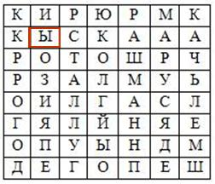
Ответы: 1. Кыс кашманный 2. Шмельчак 3. Рюрик
4. Маруся 5. Лугопед 6. Розалия 7. Глот 8. Рогопед.

Ю. Коваль. Капитан Клюквин
В этой головоломке каждый значок заменяет определенную букву. Найди ответы на вопросы и замени буквами значки в нижней строке, ты получишь отгадку.
1. «Нашлось только одно слово, в котором есть, и клюв, и красный цвет». Какое слово?
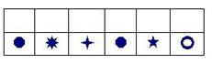
2. Что напоминали перья Капитана Клюквина, которые были оторочены оранжевым?
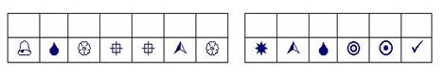
3. Какой музыкальный инструмент появился у хозяина Капитана Клюквина?
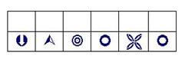

4. «Он не любил повторяться и всякий раз пел новую песню. Иногда она бывала звонкой и радостной, иногда - …….
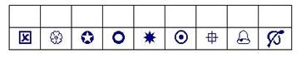

Ответ:
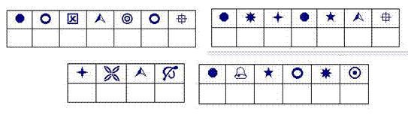
1. Клюква 2. Осенние листья 3. Гитара 4. Печальной.
Капитан Клюквин
Юрий Коваль

3 этап – «Книжное ориентирование»
На выставке висит доска объявлений «Ищу книгу», где прикреплены объявления с кратким описанием сюжета или главных героев, на отрывных листочках несколько вариантов ответа. Нужно выбрать правильный, на обороте подписать фамилию и передать библиотекарю.

4 этап – «Литературное ГТО»
Задания могут быть такими:
Узнайте автора произведения по обложке книги. На листе бумаги изображены десять обложек книг российских и зарубежных авторов, при этом фамилии авторов скрыты. Задание засчитывается, если участник правильно назвал минимум семь писателей.
Узнайте название произведения по обложке книги. Задание, аналогичное предыдущему, только вместо автора не показаны названия произведений. Чтобы его выполнить, надо верно указать восемь заголовков из десяти.
Чтение стихотворения наизусть. Здесь участнику следует вспомнить и рассказать одно любое стихотворение.
Четверостишие за 30 секунд. Чтобы сдать данный норматив, необходимо за указанный промежуток времени выучить первые четыре строчки стихотворения.
Вопрос «на засыпку». Участник должен был ответить на вопрос, случайным образом выпавший ему вопрос о произведениях, героях детских писателей или самом писателе.
Чтение отрывка на время.

По итогам прохождения всех этапов выявляется Чемпион КНИГОЛЕТА – 2019.

Конкурс рисунков «Литературные герои любят спорт».
По окончании конкурса оформить выставку.

ПРИЛОЖЕНИЕ 2

Детям о спорте: лучшие книги и сказки о тренировках и победах
Что такое спорт? Для ребенка, который гоняет мяч во дворе с друзьями — захватывающая командная игра. Для того, кто смотрит с родителями трансляцию Олимпийских игр или футбольный матч — азартное зрелище, заставляющее сердце колотиться быстрее. А те, кто начал ходить в спортивный кружок, знают, что спорт — это настоящий труд — и тяжелый, и приятный.
Знакомство со "спортивной тематикой" начинается с детских стихов, с "Зарядки" Агнии Барто и "На коньках" Саши Черного. А затем коньки, мячи и клюшки сопровождают нас постоянно. Мальчик по имени Толик с волшебным коробком спичек в кармане мечтает стать отличным хоккеистом, Жевуны и Мигуны играют в волейбол, а обаяние зимы заставляет Хемуля встать на лыжи.
Джельсомино забивает мяч в ворота противника силой своего голоса — и, ради справедливости, выправляет ситуацию голом в свои ворота. Может, ему и не очень хочется — но "иначе во что же превратится спорт"? Старик Хоттабыч о спорте знает немного, вот и считает нормальным прервать футбольный матч, обрушив на головы футболистам обилие разноцветных сафьяновых мечей, а потом заставить ворота подыгрывать одной из команд.
Даже жучки и паучки не остаются безразличными к спорту. Со стадиона "Жукамо" ведут репортаж писатель Виталий Бианки и художница Елена Нецкая: Жуки-Быстроноги состязаются в беге, Скакуны — в прыжках, а Скарабеи — в катании шаров. Спортивные соревнования устраивают жители мира насекомых и в сказке Ондржея Секоры "Муравьи, вперед". Главный герой, муравей Ферда, тренирует свою команду и стремится к победе, несмотря ни на какие препятствия.
Есть и специальный магический вид спорта — для волшебников. В квиддич играют, летая на метлах: семь игроков, четыре мяча; скорость, ловкость — и спортивный дух настоящих командных соревнований. И, конечно, магия — маленький золотой летающий мячик-снитч запоминает того, кто поймал его первым, а еще — дает целых 150 очков! И волшебники, оказывается, не менее азартны, чем маглы, так что к турнирам по квиддичу относятся с большим вниманием.
Спорт — тема благодарная. Ведь это универсальный фон, благодаря которому события и характеры раскрываются ярче. Спорт — значит честность, целеустремленность, благородное соревнование. Только люди с чистым сердцем и добрыми намерениями достигают успеха — вспомним "Серебряные коньки" М. М. Додж. Увлечение коньками не просто расцвечивает непростую жизнь Ханса и Гретель, в итоге оно приносит счастье в их дом. Подросткам середины XIX века так же свойственны светлые мечты о соревнованиях и чувство подлинной радости, когда цель достигнута.
Крапивинские мальчишки занимаются парусным спортом, фехтованием, стрельбой из лука. Они — честные, прямые, смелые, знающие цену дружбе и готовые бороться с несправедливостью. И можно заметить, что не только спорт формирует характер, но и, наоборот, в спорте не задержится трус или обманщик.
В советское время детских повестей о спорте стало особенно много. Тема актуализировалась сама собой: ведь эти книги — о саморазвитии, воспитании в себе силы воли и лучших черт характера. И обязательный элемент жизни любого подростка. Прекрасно играет в волейбол Алиса Селезнева, а на страницах "Новых приключений Электроника" описанию этой игры уделено немало внимания. Реалии уходят, но тема не устаревает: и сегодня можно найти переиздание "Флейты для чемпиона" Валерия Медведева, "Четвертой высоты" Елены Ильиной, "Хода белой королевы" Льва Кассиля.
Сегодня о спорте тоже пишут, и не только вскользь. Например, не так давно вышла книга "Когда я вырасту, я стану хоккеистом" Михаила Санадзе. Это сразу и детективная история, и познавательная книга о хоккее. Главный герой, Сева Михайлов, находит на чердаке клюшку с автографом. По семейной легенде эта клюшка принадлежала одному из советских хоккеистов, взявших золото на Зимней Олимпиаде 1956 года, и Сева хочет выяснить, кому именно — а значит, придется погрузиться в историю хоккея с головой.
Современные подростковые повести о спортсменках — это истории юных теннисисток, фигуристок, гимнасток. "Принцесса льда" рассказывает о девочке Маше, пришедшей в спорт еще в детстве и упорно следовавшей к своей цели, "Королева гимнастики, или Дорога к победе" — о двух девочках-гимнастках, которые сначала соревновались между собой, а затем стали подругами. Не может быть у настоящего спортсмена черного и завистливого сердца, а честный труд вознаграждается победой и медалями.
Познавательная литература, как правило, посвящена тому или иному виду спорта. Например, "Бег и ходьба" Евгении Ярцевой — книга обо всех спортивных дисциплинах, связанных с бегом, от ходьбы до марафона. В ней и исторические факты, и интересные сведения, и экскурсы в историю разных культур. А "Моя первая книга про футбол" Клайва Гиффорда рассказывает о правилах, всех важных приемах и финтах, экипировке и знаменитых футболистах.
В серии "Настя и Никита" вышла отличная познавательная книга об Олимпийских играх. Просто и доступно в ней рассказано об истории игр, об их традициях и символике, о старых и новых наградах, о первых олимпиониках и нововведениях двадцатого века, в общем, обо всем, что связано с этой востребованной сегодня темой.
Несмотря на то, что современные авторы не так часто ставят спорт в центр внимания, как это было в подростковых повестях лет сорок назад, во многих книгах он подспудно сопровождает положительных персонажей. Честные соревнования и личный рост, воспитание положительных моральных качеств и сильного духа — то, является неотъемлемой частью спортивных испытаний. Ну и, конечно, приятно просто пробежаться на коньках прокатиться на велосипеде или на горных лыжах, тем более что в конце любой поездки наверняка ждет какое-нибудь приключение.
Соловьева Елена Владимировна, учитель физической культуры, Ленинградская область.

Список книг по Программе «Книголето-2019. Книжная эстафета солнечного лета»:

- Варденбург Д. Правило 69 для толстой чайки (парусный спорт)
- Могилевская С. Восемь голубых дорожек (плавание)
- Поберова С. Жирафка (баскетбол)
- Кассиль Л. Ход белой королевы (лыжи)
- Ильина Е. Четвертая высота (прыжки в воду - спорту отведена не главная роль)
- Крапивин В. Мальчик со шпагой (фехтование – спорту отведена не главная роль)
- Штейн Б. Солнце на перекладине (спортивная гимнастика)
- Булычёв К. Умение кидать мяч (баскетбол)
- Андросов М. Вольные упражнения (спортивная гимнастика)
- Томин Ю. Шёл по городу волшебник (хоккей - спорту отведена не главная роль)
- Алмазов Б. Самый красивый конь (верховая езда)
- Медведев В. Флейта для чемпиона (прыжки в высоту)
- Додж М. Э. М. Серебряные коньки (коньки)
- Парр М. Тоня Глиммердал (горные лыжи- спорту отведена не главная роль)
- Сабило И. Последние каникулы (сборник) (бокс, штанга, футбол, спринт)
- Крапивин В. Оруженосец Кашка (стрельба из лука)
- Попов В. Самый сильный (карате)
- Ермолаев Ю. Дом отважных трусишек (плавание - порту отведена не главная роль)
- Янг С. Новички-хоккеисты (хоккей)
- Иванов А. Король дзюдо (дзюдо)
- Медведев В. Капитан Сорви-голова (самбо)
- Репин Л. Мне снятся гепарды, или Повесть об ахилловом сухожилии (бег, спринт)
- Демиденко М. Волшебный мяч (о спорте)
- Иванов А. Обычные приключения "олимпийца" Михаила Енохина (парусный спорт)
- Кассиль Л. Вратарь Республики (футбол)
- Волков А. Огненный бог Марранов (волейбол, кулачный бой)
- Свиридов В. Тайна Алешки Сверчкова (приобщение к спорту)
- Михеева Т. Асино лето (футбол – спорту отведена не главная роль)
- Машков В. Как я был вундеркиндом (гл. герой занимается плаванием)
- Нёстлингер К. Небывалая игра (о том, как придумали новый вид спорта: дуй-бол - игру с феном и пенопластовым мячиком)
- Кириак В. Пять капитанов и "Ракета" (футбол)
- Драгунский, В. Ю. Третье место в стиле Баттерфляй (плавание)
- Кэрролл Л. Алиса в стране чудес (шахматы – отведена не гл. роль)
- Янышев Р. Красные тигры. Первый бой (футбол)
- Волков Р. Моя снежная мечта, или как стать победительницей (биатлон)
- Свинген А. Баллада о сломанном носе (бокс)
- Рунге С. Шайбу! Шайбу! (хоккей)
- Рассел Р.Р. Дневник Никки. Ледовое побоище (фигурное катание)

ПРИЛОЖЕНИЕ 3
Рекомендуемая деятельность для массовой работы с читателями по
Программе «Книголето-2019»

Для массовой работы с детьми в рамках данной Программы приветствуются мероприятия по ЗОЖ и спорту
Например: «Быстрее. Выше. Сильнее» - об истории олимпийских игр;
«Уроки Мойдодыра» - познавательное занятие о личной гигиене.

Презентации мероприятий см. в доп. файлах

Материал в помощь для проведения эстафеты

Викторины по литературе

"ЛЮБИМЫЕ ГЕРОИ"

Назовите любимых героев из сказок.
Как звали трех поросят? (Ниф-Ниф, Наф-Наф, Нуф-Нуф)
Назови героев сказки "Репка". (Дедка, Бабка, Внучка, Жучка, Кошка, Мышка)
Где спрятался седьмой козленок? (В печке)
У кого в дверях застрял Винни- Пух? (У Кролика)
Что несла бабушке Красная Шапочка? (Пирожок и горшочек масла)
Что больше всего любит Карлсон? (Варенье и печенье)
Где баба взяла муку на Колобок? (По амбарам помела, по сусекам поскребла)
Из чего фея сделала Золушке карету? (Из тыквы)
Назовите имена друзей Незнайки (Пончик, Сиропчик, Винтик, Шпунтик)
Назовите друзей Винни-Пуха (Ослик Иа, Кролик, Пятачок, Сова).

«ВСПОМНИ СКАЗКУ»

Рыбка не простая, чешуя сверкает,
Плавает, ныряет, желанья исполняет. («Сказка о рыбаке и рыбке» А. С. Пушкин).

Конь ретивый долгогривый,
Скачет полем, скачет нивой. Конь росточком малый,
Но зато удалый. («Конек-горбунок» П. Ершов).

Колотил да колотил
По тарелке носом, ничего не проглотил
И остался с носом. («Лиса и журавль»)

Лисичка дом себе нашла:
Мышка добрая была.
В доме том в конце концов
Стало множество жильцов. («Теремок»)

Был он похож на мяч немножко
И катался по дорожкам.
(«Колобок»)

Дом царевна обошла,
Все порядком убрала,
Засветила богу свечку,
Затопила жарко печку,
На полати взобралась
И тихонько улеглась.
(«Сказка о мертвой царевне и семи
богатырях» А. С. Пушкин)

Удивляется народ:
Едет печка, дым идет,
А Емеля на печи
Ест большие калачи!
(«По щучьему велению»)
На ней жениться хочет
Слепой и жадный крот.
Мышь над ней смеется,
А ласточка спасет!
(«Дюймовочка». Г.-Х. Андерсен)

«УГАДАЙ БАСНЮ»

Из каких басен взяты эти строки?
Уж сколько раз твердили миру,
Что лесть гнусна, вредна; но только все не впрок,
И в сердце льстец всегда отыщет уголок. («Ворона и лисица»)

Вертит очками так и сяк:
То к темю их прижмѐт,
То их на хвост нанижет,
То их понюхает, то их полижет;
Очки не действуют никак. («Мартышка и очки»)

«Не оставь меня, кум милый!
Дай ты мне собраться с силой
И до вешних только дней
Прокорми и обогрей!» («Стрекоза и муравей»)

А вы, друзья, как ни садитесь,
Все в музыканты не годитесь. («Квартет»)

«Да только воз и ныне там» («Лебедь, рак и щука»)

Вот то-то мне и духу придаѐт,
Что я совсем без драки,
Могу попасть в такие забияки… («Слон и Моська»)

«ИНТЕЛЛЕКТУАЛЬНЫЙ»

1. Как называется сказка Чуковского, в которой есть такие слова:
Море пламенем горит,
Выбежал из моря кит. (Путаница)
2. Как звали младшего сына дровосека, который был ростом не больше пальца? (Мальчик-с-пальчик)
3. Что выращивали для продажи в столице братья из сказки Ершова «Конѐк-Горбунок»? (Пшеницу)
4. Имя предводителя стаи волков в сказочной повести Киплинга «Маугли». (Акела)
5. Как звали девочку, шившую для своих братьев рубашки из крапивы? (Элиза)
6. Итальянский писатель Джанни Родари написал сказку про мальчика-луковицу, а как она называется? («Приключения Чиполлино»)
7. Как звали собаку доктора Айболита? (Авва)
8. На каком музыкальном инструменте любил играть Незнайки. (Труба)
9. Какой герой сказки «Буратино» торговал пиявками? (Дуремар)
10. Сколько братьев было у главной героини сказки Г.Х. Андерсена «Дикие лебеди?» (11 братьев)
11. Какой волшебный предмет был у солдата из сказки Г.Х.Андерсена? (Огниво)
12. Как называется остров славного Гвидона? (Буян)

«Вопросы на привале»
блиц-вопрос

Отвечать надо быстро, но правильно. Будьте внимательны.
1. Кто автор произведения «Кошкин дом»? (Самуил Маршак)
2. Куда отправился доктор Айболит после того как получил телеграмму? (в Африку)
3. Как звали собаку в сказке «Золотой ключик или Приключение Буратино»? (Артемон)
4. Усатый персонаж сказки Чуковского. (Тараканище)
5. Кого поймал в проруби Емеля? (Щуку)
6. Как звали почтальона из деревни Простоквашино. (Печкин)
7. Что подарили блошки Мухе-цокотухе? (Сапожки)
8. За какими цветами отправилась под Новый год героиня сказки «Двенадцать месяцев»? (За подснежниками)
9. Кто самый знаменитый житель Цветочного города? (Незнайка)
10. Сколько лет рыбачил старик из сказки о золотой рыбке? (33 года)
11. Из чего был сделан Буратино? (Из полена)
12. Какими фруктами объелся Чебурашка? (Апельсины)
13. Как звали девочку из сказки «Снежная королева», которая отправилась по всему свету искать своего названного братца? (Герда)
14. Как звали девочку – обладательницу волшебного цветка из сказки Катаева «Цветик-
семицветик»? (Женя)
15. Кто написал сказку «Золушка»? (Шарль Перро)
16. Кто лучший друг Карлсона? (Малыш)
17. Как звали сестру доктора Айболита? (Варвара)

«ВСПОМНИ НАЗВАНИЕ СКАЗКИ А. С. ПУШКИНА»

По опорным словам участники должны вспомнить название сказки.
1) Окошко, царь, сестры, бочка, остров (Сказка о царе Салтане, о сыне его славном и могучем богатыре князе Гвидоне Салтановиче и о прекрасной царевне лебеди)
2) Столбовая дворянка, дурачина, изба, корыто («Сказка о рыбаке и рыбке»)
3) Базар, жадность, оброк, веревка, бесѐнок («Сказка о попе и работнике его Балде»)
4) Мудрец, шамаханская царица, шатер, звездочет («Сказка о золотом петушке»)
5) Солнышко, месяц, зеркальце, ветер («Сказка о мертвой царевне и о семи богатырях»

ПРИЛОЖЕНИЕ 4
Форма статистического отчета

Число записавшихся детей летом. | Количество читателей-детей за 8 месяцев | Посещения за 3 летних месяца. Вместе с массовыми мероприятиями | Посещения массовых мероприятий | Книговыдача за 3 летних месяца | Количество проведённых массовых мероприятий

